Quelles sont les différences entre ces poudres ? (sel, sucre, farine, gros sel, sable, gravier etc...). Tu peux utiliser une loupe ou une pince à épiler.
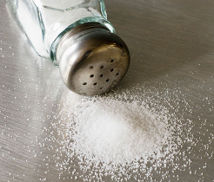
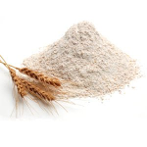
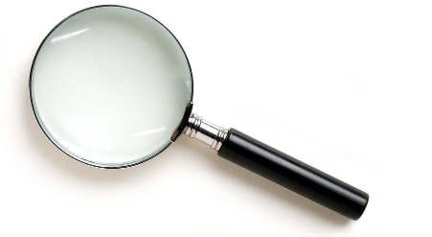

On dit souvent qu'on verse du sucre en poudre, ou du sel en poudre. Trouve toutes les différences possibles entre un liquide et une poudre.
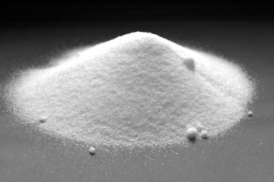
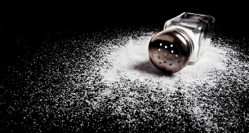

Fais fondre un glaçon le plus vite possible, le moins vite possible.
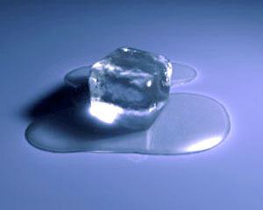
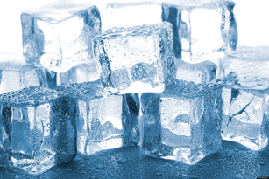

Au bout de quelques minutes, un glaçon dans un verre de boisson a disparu : nous vous mettons au défi de dire comment cela est possible.
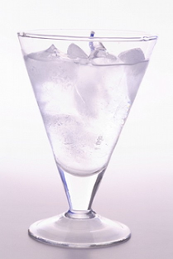
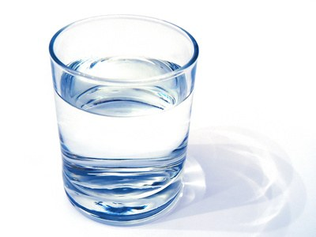

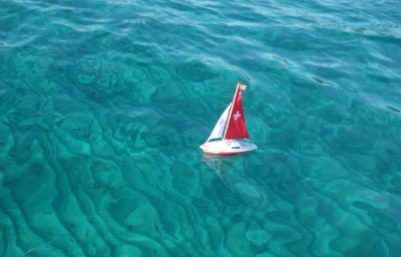
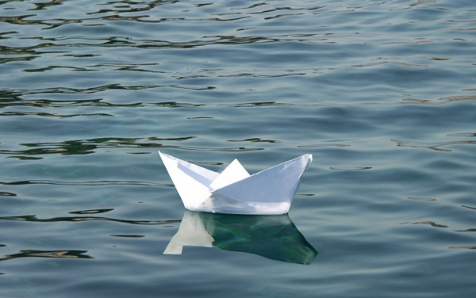
Comment faire flotter un objet qui coule et comment faire couler un objet qui flotte ?

Je vous mets au défi d’inventer un ou des instrument(s) qui permet(tent) de mesurer une durée de 1 minute.


